**Cài đặt APACHE SPARK**

1. **Cài đặt Python**

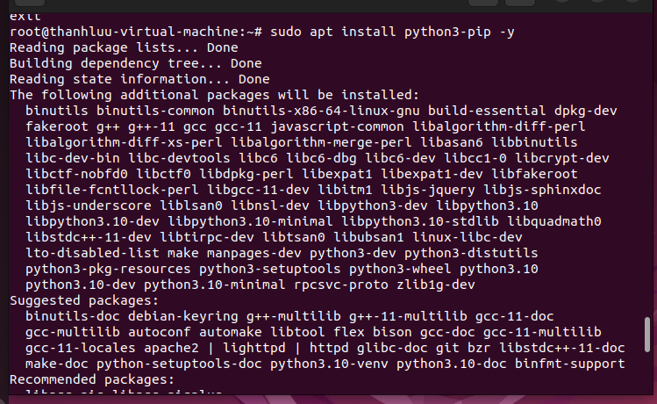

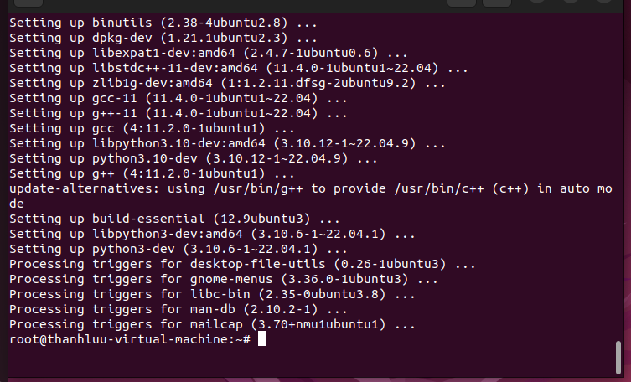

1. **Cài PySpark**

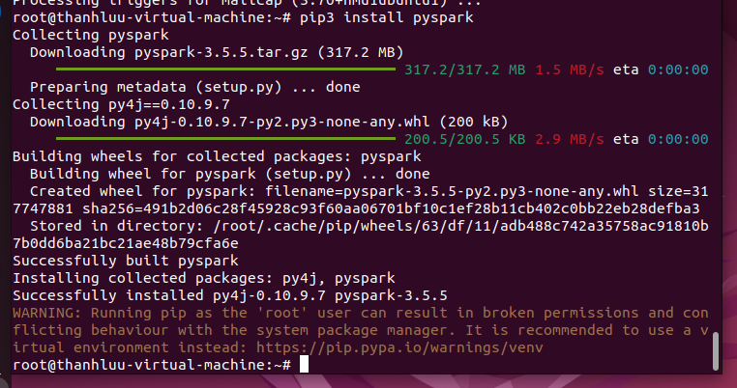

1. **Cài đặt môi trường cho Spark**
   1. **Tải file tar.gz**

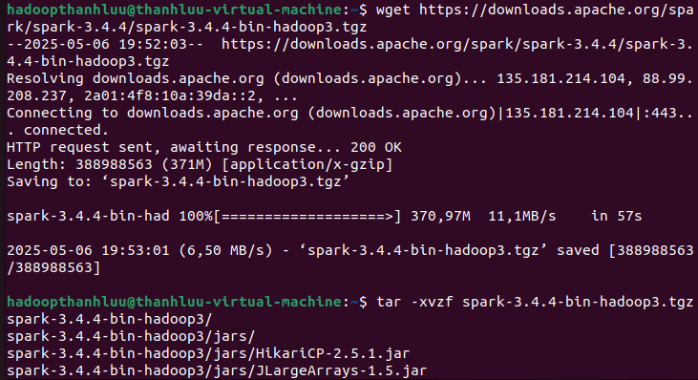

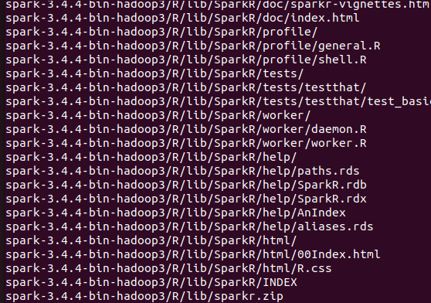

* 1. **Chuyển file vào đường dẫn và thiết lập biến môi trường**

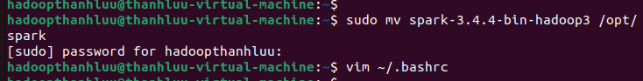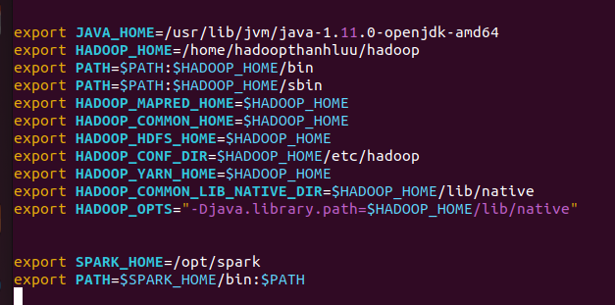

* 1. **Tạo file .py để kiểm tra xem có cài đặt thành công hay chưa**

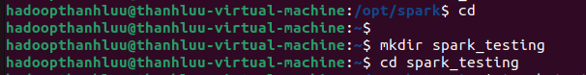

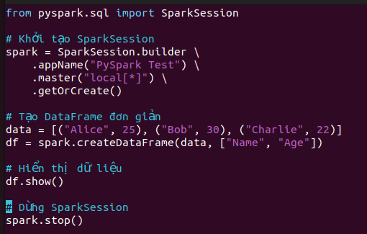

* 1. **Thực hiện chạy file .py để test**

